LUNES 25 DE MAYO DE 2020

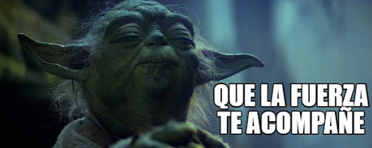

¡BUENOS DÍAS FAMILIA!

¿Qué tal salieron los exámenes? Seguro que bien, aunque a alguno el cerebro le estaría haciendo como el meme de abajo, XD.

No os preocupéis que esas situaciones ya están casi acabadas por lo menos por este curso.
Venga, vamos al lío.

Como ya habéis visto, hemos acabado los libros del segundo trimestre, así que a partir de ahora iremos repasando contenidos del primer y segundo trimestre y trabajando algunas cosillas fáciles del tercero. Todo os lo daremos con fichas que veréis en este documento, aunque podéis descargaros los cuadernillos de la página del colegio. Pincha en este enlace si quieres descargar los cuadernillos:
CUADERNILLOS LENGUA Y MATE PARA DESCARGAR

Nuevamente os recordamos:
- Tenéis que trabajar con orden y limpieza; utilizad los códigos de color acordados a principio de curso, no olvidéis poner la fecha, página y copiad los enunciados.
- Intentad entregar los deberes al finalizar ese mismo día o como muy tarde al día siguiente. De esta forma no se os acumulará el trabajo de todas las asignaturas.
- Tanto los deberes de Plástica como Música también debéis de hacerlos. ¡No os dejéis lo más divertido!
- Mandad los deberes a cada profesor. Os recordamos los correos de los profes a que tenéis que mandar los deberes:

Ana ( 4º B e Inglés) ana.izquierdo@educa.madrid.org
Laura (4º A, Valores 4º A y Música 4ºA y B) rayuela4a@gmail.com
Isabel Ceprián (Ciencias Sociales y Naturales de 4º A) isabelceprian.primaria@gmail.com
Isaac ( Educación Física 4º A y B y valores 4ºB) tutoria.isaacleiva@gmail.com.
Antonio (Religión): arauxox@gmail.com
Juan (Ciencias 4ºB): juanglezgarcia25@gmail.com

LUNES | MARTES | MIÉRCOLES | JUEVES | VIERNES
MATEMÁTICAS  Fichas  Operaciones  CIENCIAS  Ficha | LENGUA  Lectura comprensiva  Fichas | MÚSICA  Ficha  RELIGIÓN/  VALORES  Fichas  En valores seguimos con la de la semana pasada porque apenas nadie lo ha hecho. | ENGLISH  UNIT 5.  Page 55; listen, read and learn about phonetics. Do exercises 1 and 2.  Se adjuntan tres audios. | E.F.  Ficha  PLÁSTICA  Esta semana, no mandamos deberes y esperamos a que el resto entregue el clavel de la semana pasada…

MATEMÁTICAS

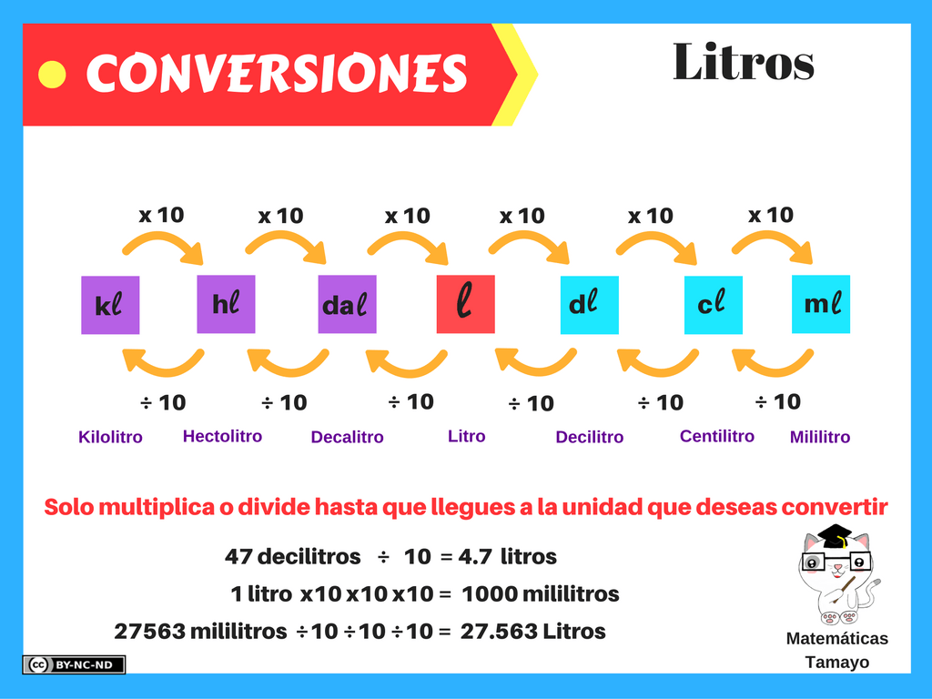
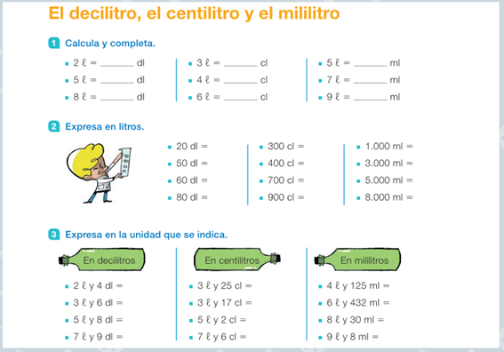

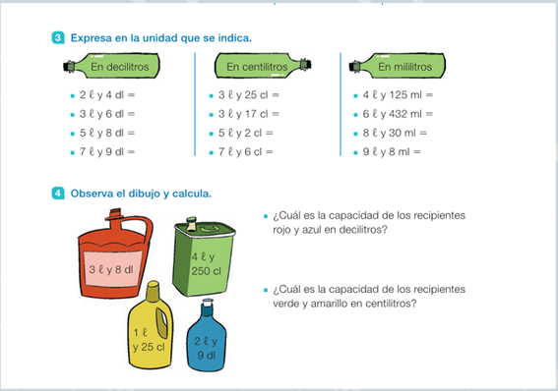
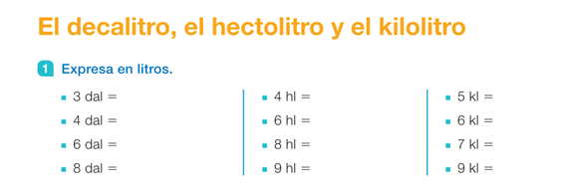
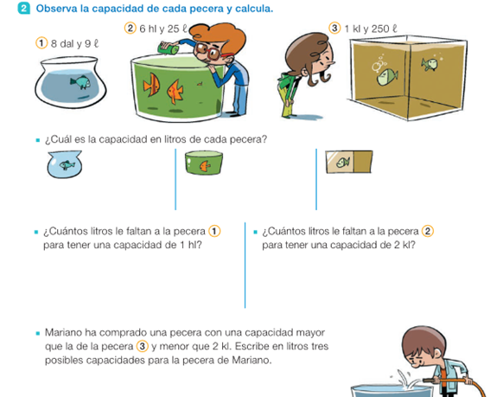

Calcula

- 225.320 + 210.020 • 546.257 - 320.007 • 95.321 x 502 • 18.265 :65
2

Coloca los números y calcula estas operaciones con decimales.

- 652,257 + 236,02 • 472,532 - 92,057 • 6545,23 x 502 • 25.560 : 32

LENGUA
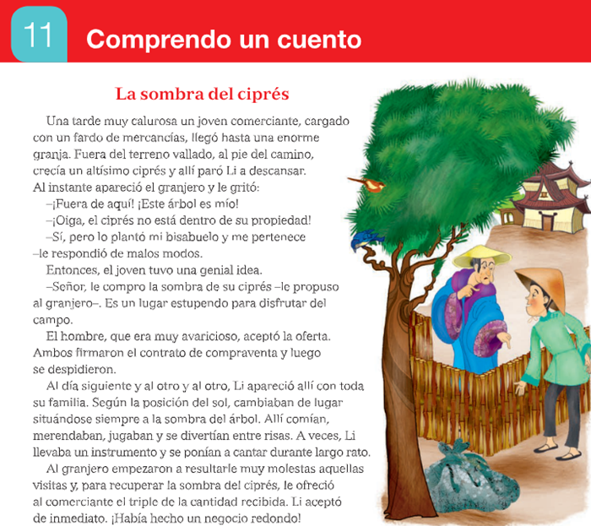
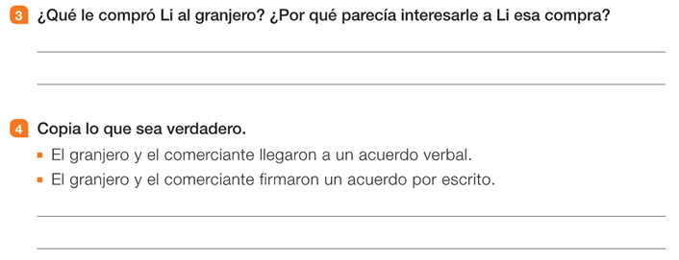
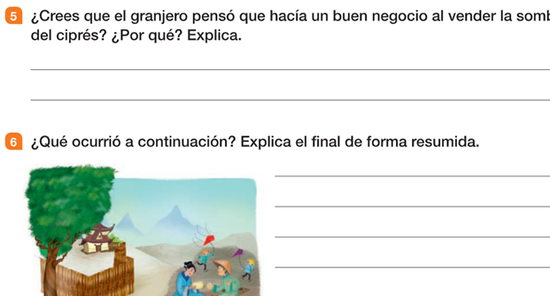
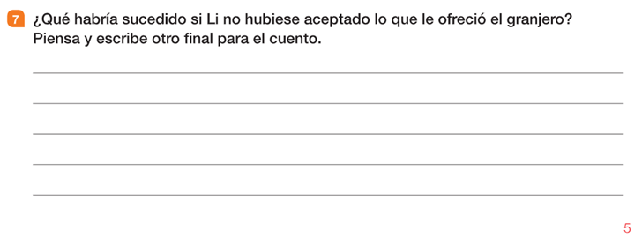
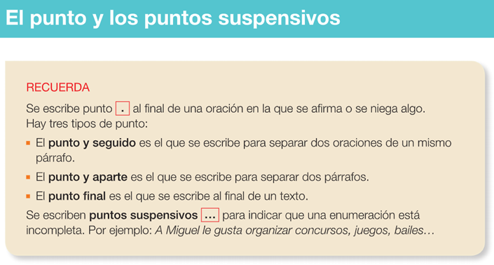
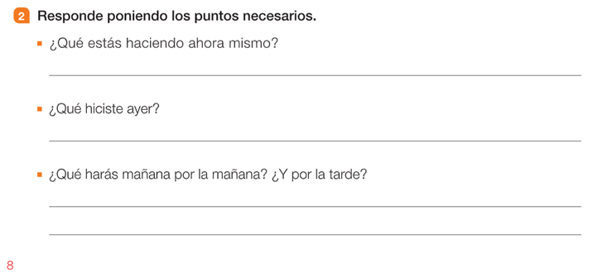
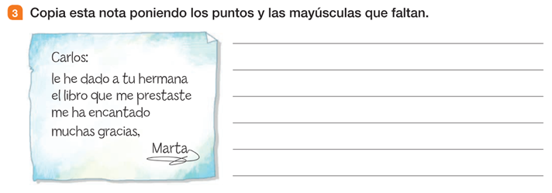
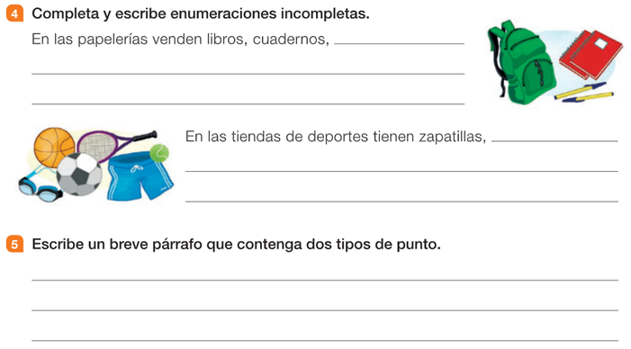
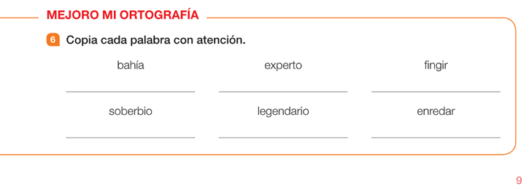
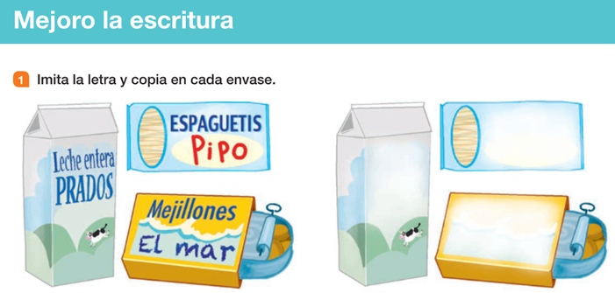

MÚSICA CUARTO CURSO
LUNES 25 DE MAYO
¡BUENOS DÍAS FAMILIA!
Sé que puede que alguno se sienta cansado, es normal que a veces no estés lleno de energía; pero es entonces cuando puedes enseñar a los demás lo fuerte y lo valiente que eres; es el momento de hacer las cosas aún mejor; para que todo salga bien, MUY BIEN.
Te animo desde aquí a no rendirte y a esforzarte siempre al máximo.
¡ÁNIMO CRACKS!
Hoy para relajarnos y dejar un poco de tiempo a aquellos que no las habéis entregado las fichas de otros días…, haremos algo diferente. Pinchamos en estos enlaces y jugamos a estos juegos:
- https://aprendomusica.com/const2/44instrumsuena/game.html
- https://aprendomusica.com/const2/18memoryInstrumentosBasico/memoryInstrumentosBasico.html
- https://aprendomusica.com/const2/16aprendonotasnivel2/aprendonotasnivel2.html
No tenéis que enviar ninguna ficha, solo disfrutar… la semana que viene, mandaré trabajo, pero no olvidéis entregar las fichas de los días anteriores.
UN SALUDO ……LAURA

RECOMENDACIONES EDUCACIÓN FÍSICA 4º

Hola a todos, os saludo una semana más y os mando mucho ánimo, que ya nos queda poco para terminar el curso, espero que todos sigáis bien.

Nos tocaría continuar con el tema de juegos populares y tradicionales. Como os dije la semana pasada son aquellos juegos típicos de una región o país, que se realizan con el empleo de su propio cuerpo o de recursos que se pueden obtener fácilmente de la naturaleza (piedras, ramas, etc.).

Para trabajar este tema vais a necesitar la ayuda de vuestros familiares para continuar el CUADERNO DE JUEGOS POPULARES Y TRADICIONALES. Después de haber explicado la semana pasada la rayuela, esta semana tendréis que añadir otro juego tradicional, podéis elegir el que más os guste.

Me gustaría mucho recibir una foto de una hoja en la que expliques cómo se juega al juego elegido para esta semana o si quieres y puedes, mándame un vídeo jugando a ese juego. Para enviar estos archivos o para cualquier otra consulta, tenéis a vuestra disposición mi cuenta de correo: tutoria.isaacleiva@gmail.com.
Además del correo electrónico, también podréis contactar conmigo a través de mi blog https://elcuartitodematerial.blogspot.com/. Donde podréis tener acceso a toda la información enviada durante este periodo o a otra información que puede resultar de interés.

Un saludo y mucho ánimo.
Isaac Leiva García.

Además del correo electrónico, también podréis contactar conmigo a través de mi blog https://elcuartitodematerial.blogspot.com/. Donde podréis tener acceso a toda la información enviada durante este periodo o a otra información que puede resultar de interés.

Un saludo y mucho ánimo.
Isaac Leiva García.

ENGLISH!
Esta semana vamos a trabajar un poco de fonética. En concreto, vamos a aprender cómo pronunciamos la letra “C” según de qué vocal vaya acompañada.

1. Escucha con atención este vídeo:
SOFT AND HARD “C”

2. Mira la página 55 de tu libro, lee y escucha. Luego, completa los ejercicios:
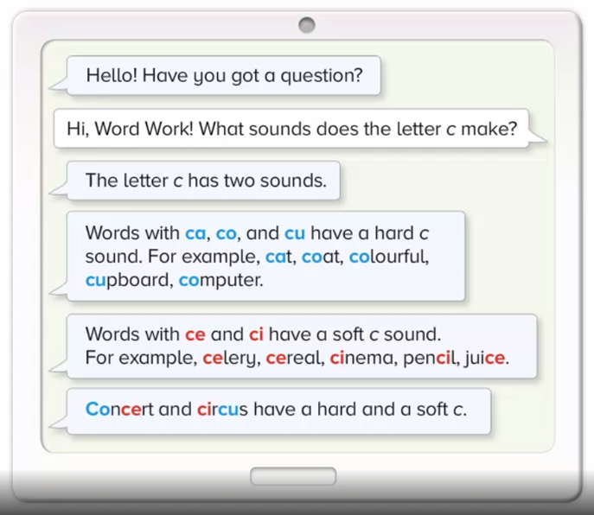
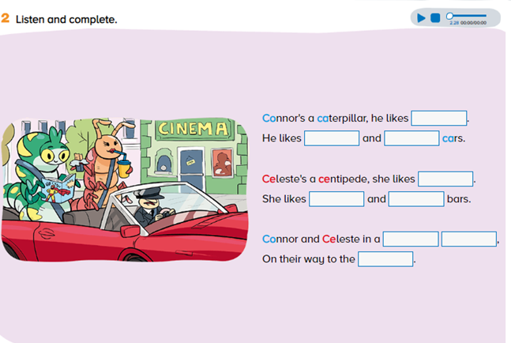
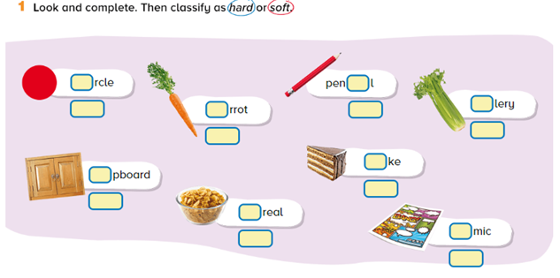

HARD C /K/ | SOFT C /S/
-  -  -  - | -  -  -  -

1. Entra en esta página y juega al memory. ¡A ver si encontráis todas las parejas!
SOFT AND HARD “C” MEMORY GAME

